EVOLUÇÃO DA VEGETAÇÃO NATURAL NA BACIA HIDROGRÁFICA DO RIO JUNDIAÍ MIRIM ENTRE 1972 E 2013

Felipe Hashimoto Fengler ⁽¹⁾; Jener Fernando Leite de Moraes ⁽²⁾ ; Admilson Irio Ribeiro⁽³⁾; Afonso Peche Filho ⁽⁴⁾; Gerson Araujo Medeiros ⁽⁵⁾; Adriana Camilo Bellemo ⁽⁶⁾; Bruno Vicente Marques ⁽⁷⁾; Daniel Andrade de Queiroz ⁽⁷⁾

⁽¹⁾ Doutorando – Programa de pós graduação em Ciências Ambientais; UNESP Sorocaba; felipe_fengler@hotmail.com; ⁽²⁾ Pesquisador Científico; Instituto Agronômico de Campinas; Centro de Solos e Recursos Ambientais; jfmoraes@iac.sp.gov.br; ⁽³⁾ Professor Assistente; UNESP Sorocaba; admilson@sorocaba.unesp.br; ⁽⁴⁾ Pesquisador Científico – Instituto Agronômico de Campinas; Centro de Engenharia e Automação; peche@iac.sp.gov.br; ⁽⁵⁾ Professor Assistente; UNESP Sorocaba; gerson@sorocaba.unesp.br; ⁽⁶⁾ Bióloga; Mestranda – Programa de pós graduação em Recursos Florestais; ESALQ - USP; LERF; adrianabellemo@gmail.com; ⁽⁷⁾ Gestor Ambiental; Mestrando – Programa de pós graduação em Ciências Ambientais; UNESP Sorocaba; brunovicentemarques@gmail.com; ⁽⁸⁾ Engenheiro Agrônomo; Mestrando – Programa de pós graduação em Ciências Ambientais; UNESP Sorocaba; danielandrade.queiroz@hotmail.com.

RESUMO – No processo de ordenamento territorial interesses divergentes buscam ao mesmo tempo a expansão territorial e a qualidade de vida da população. As regiões de entorno, ocupadas pela vegetação natural e atividades agrícolas normalmente fornecem importantes serviços ambientais a população e tendem a serem ocupadas. Diante do exposto, o trabalho buscou avaliar as alterações na vegetação natural na Bacia Hidrográfica do Rio Jundiaí-Mirim entre 1972 e 2013. A região exerce grande influência na qualidade de vida da população de Jundiaí SP, uma vez que constitui a fonte da água utilizada no abastecimento público. Foram utilizadas fotografias aéreas de 1972, uma ortofoto digital de 2001 e imagens do programa Google Earth® de 2013. Os fragmentos florestais foram mapeados com a utilização do programa ILWIS, versão 3.3. Realizou-se a classificação em “Mata remanescente”, “Mata regenerante” e “Áreas desmatadas”. As distribuições foram comparadas, com a determinação do balanço de vegetação na série histórica. 46,2% dos fragmentos florestais existentes em 1972 foram convertidos em outras classes de uso e ocupação do solo, 56,1% constituem remanescentes do processo de ocupação da bacia hidrográfica e 44,0% são resultantes do processo de regeneração. As taxas de desmatamento e regeneração foram de 33,7 e 32,0 ha/ano, respectivamente. Com base nos resultados obtidos, conclui-se que o processo de ocupação da bacia hidrográfica resultou em significativo desmatamento da vegetação natural. O desmatamento mostrou-se contínuo em toda a série histórica. A metodologia se mostrou adequada para o monitoramento de recursos ambientais em bacias hidrográficas.

Palavras-chave: Fragmentos florestais. Sensoriamento remoto. Serviços ambientais.

Introdução
As bacias hidrográficas próximas aos centros urbanos normalmente constituem as fontes de serviços ambientais utilizados nos municípios. Sua importância é indiscutível para a manutenção da qualidade ambiental das cidades e da vida da população.
Com o desenvolvimento dos municípios as áreas de entorno, antes ocupadas pela vegetação natural e atividades de uso do solo agrícolas, são transformadas em áreas urbanas e industriais. CHAVES & SANTOS (2009) afirmam que impermeabilização de 10% das bacias hidrográficas já promove significativa degradação dos ecossistemas hídricos, principalmente por modificações em sua hidrologia.
Mesmo com a manutenção da agricultura, a ausência de políticas voltadas para o desenvolvimento da agricultura torna comum a ocorrência de um alto número de impactos ambientais negativos. A falta de práticas conservacionistas, o desconhecimento da vulnerabilidade ambiental e emprego de práticas de manejo inadequadas, aceleraram o processo erosivo e diminuem a capacidade de infiltração do solo, contribuindo para a degradação ambiental do solo e dos recursos hídricos (BERTONI & LOMBARDI NETO, 1999).
Por outro lado à expansão das cidades gera uma maior demanda por serviços ambientais, que têm sua qualidade e quantidade é comprometida pelo processo de uso e ocupação inadequada das regiões de entorno. É comum em grandes centros urbanos, a exemplo da grade São Paulo, a utilização de serviços ambientais de áreas distantes, como o Sistema Cantareira, para suprir sua necessidade de serviços ambientais, nesse caso a água utilizada no abastecimento público.
Nesse sentido o controle do avanço das atividades antrópicas, sobretudo nas áreas florestais assume grande importância. Mecanismos legais foram desenvolvidos para limitar o avanço as atividades humanas em áreas de grande relevância ambiental, a exemplo: Lei No. 12.651/12 (Lei Florestal); Lei No. 6766/79, que trata do parcelamento do solo urbano; Lei Estadual No. 9.866/97, que dispõe sobre diretrizes e normas para a proteção e recuperação das bacias hidrográficas dos mananciais de interesse regional do Estado de São Paulo.
Porém sua efetividade é diretamente relacionada à fiscalização do processo de ordenamento territorial. Assim o estudo da evolução do uso e ocupação do solo e sua interação com o meio apresenta significativa importância.
Diante do exposto, o trabalho tem como objetivo avaliar as alterações na vegetação natural na Bacia Hidrográfica do Rio Jundiaí-Mirim entre 1972 e 2013.

Material e Métodos
Caracterização da área de estudo
A bacia hidrográfica do rio Jundiaí-Mirim região exerce grande influência na qualidade de vida da população do município de Jundiaí SP, uma vez que constitui a fonte da água utilizada no abastecimento público.
Com o aumento da população e o início do processo de industrialização acentuada dos municípios da região as vazões do Rio principal, Jundiaí-Mirim, tornaram-se insuficientes, obrigando a administração municipal a utilizar as águas do rio Atibaia, captadas no município de Itatiba, sobretudo nos períodos de estiagem (MORAES et al., 2003; PRADO, 2005).
A bacia possui extensão de 11750 ha, dos quais 55% se encontram no município de Jundiaí, 36,6% no município de Jarinu e 8,4% no município de Campo Limpo Paulista. A mancha urbana de Jundiaí ocupa a região sudoeste da bacia, ilustrada na Figura 1 na cor branca.
Aquisição de dados
Para atingir os objetivos propostos foram utilizados dados da base cartográfica produzida pelo projeto de pesquisa “Diagnóstico Agroambiental para Gestão e Monitoramento da Microbacia do Rio Jundiaí-Mirim” (MORAES, et. al. 2003), dados das Dissertações do Curso de Pós-Graduação em Agricultura Tropical e Subtropical do Instituto Agronômico de Campinas “Evolução do uso das terras e produção de sedimentos na bacia hidrográfica do rio Jundiaí-Mirim” (PRADO, 2005) e “Análise integrada do mapa de uso e ocupação das terras da microbacia do rio Jundiaí-Mirim para fins de gestão ambiental” (FREITAS, 2012).

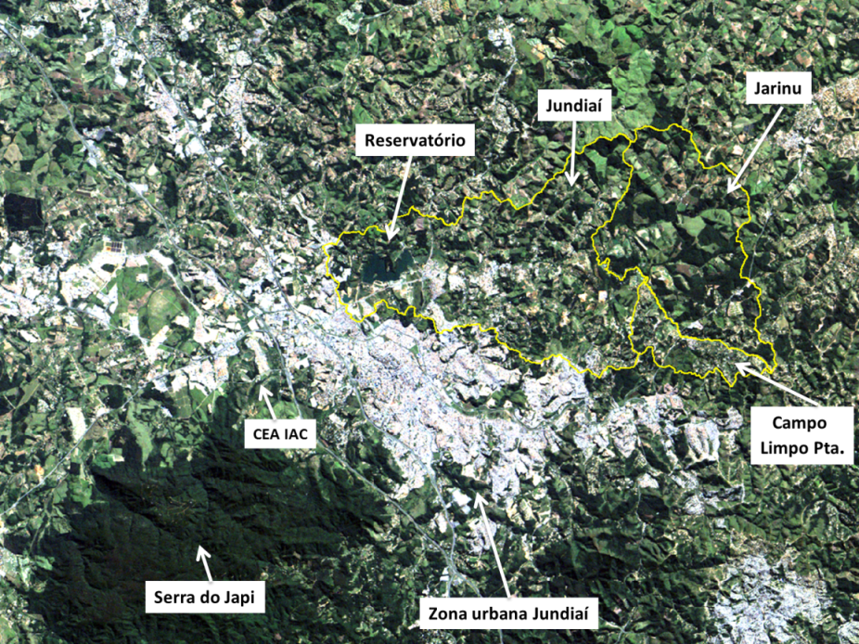
Figura 1 – Limites municipais na bacia hidrográfica do Rio Jundiaí-Mirim.

Foram utilizados os dados e planos de informação:
• 27 Fotografias aéreas da região da bacia hidrográfica do Rio Jundiaí-Mirim, referentes a 1972, em escala 1:25.000, provenientes do acervo de fotografias aéreas do Laboratório de Geoprocessamento - Instituto Agronômico de Campinas;
• Ortofoto digital da bacia hidrográfica do Rio Jundiaí-Mirim referente a 2001;
• Modelo Digital de Elevação da bacia hidrográfica do Rio Jundiaí-Mirim;

Utilizando o programa Google Earth® foram selecionadas 44 imagens da região, capturadas entre 29/06/2012 e 09/04/2013, para interpretação visual e delimitação dos fragmentos florestais.
Processamento dos Dados
As fotografias aéreas foram digitalizadas com a utilização de um scanner A4 e submetidas ao processo de correção ortogonal.
A correção ortogonal consiste na transferência da projeção cônica ou central da fotografia aérea em uma projeção ortogonal ou plana. Utilizou-se o programa ILWIS a partir das informações:
• Modelo Digital de Elevação da bacia hidrográfica do Rio Jundiaí-Mirim;
• Distância Focal Calibrada: obtida no certificado de calibração da câmera e informada na fotográfica aérea;
• Distância entre marcas fiduciais;
• Pontos de controle comuns entre as fotografias aéreas e a imagem digital de 2001.
Após a ortorretificação realizou-se a construção da imagem digital de 1972 através do processo de colagem baseado na referência espacial.
Realizou-se o georreferenciamento das 44 imagens obtidas través do programa Google Earth®, utilizando a imagem digital de 2001 como referência espacial. Utilizou-se para todos os dados o Sistema de Projeção UTM (Universal Transversa de Mercator), Datum horizontal SAD-69, Elipsóide South American 1969, Zona 23 Sul.
Em um processo semelhante ao utilizado nas fotográficas aéreas realizou-se a colagem das imagens para a construção da imagem digital atual.
Obtenção dos mapas de vegetação natural de 1972, 2001 e 2013
Realizou-se o mapeamento dos fragmentos florestais através da interpretação visual das imagens digitais e delimitação dos objetos através do mouse.
Posteriormente realizou-se a classificação da vegetação natural entre os períodos de 1972-2001, 2001-2013 e 1972 e 2013 em:
- Mata remanescente: fragmentos florestais que permaneceram inalterados durante o período de análise.
- Áreas desmatadas: regiões que constituíam fragmentos florestais e foram ocupadas por outras classes de uso e ocupação do solo;
- Mata regenerante: áreas que voltaram a constituir fragmentos florestais, seja pelo processo de regeneração natural como pelo antrópico.

Realizou-se a comparação da área de cada classe entre os períodos de análise e a determinação das taxas de desmatamento e regeneração da vegetação natural.

Resultados e Discussão
As Figuras 2, 3 e 4 mostram a evolução dos remanescentes florestais nos períodos compreendidos entre 1972 à 2001, 2001 à 2013 e 1972 à 2013.

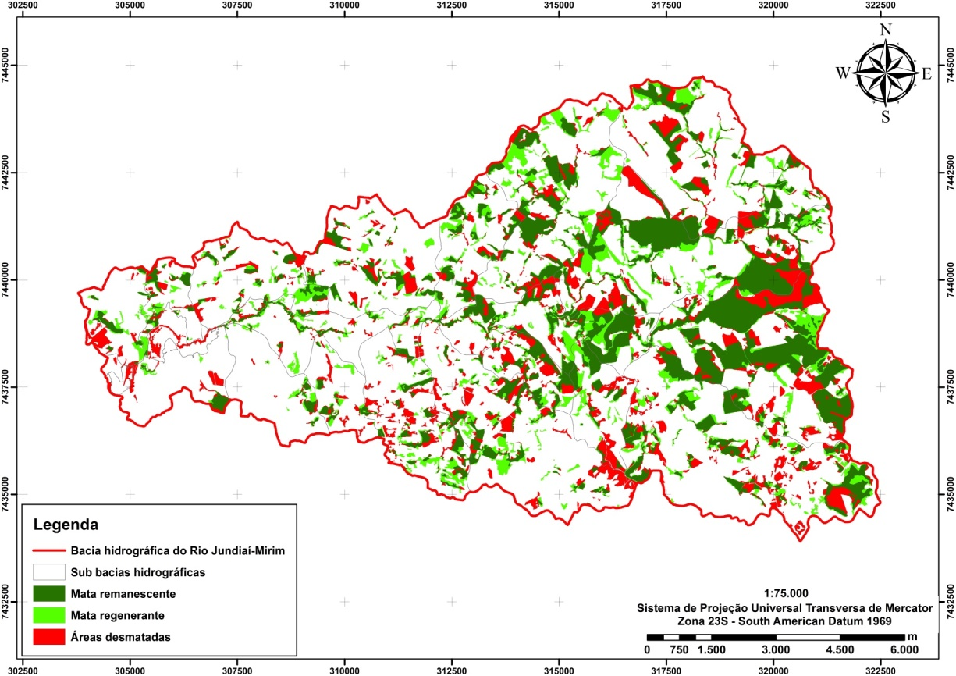
Figura 2 – Evolução dos remanescentes florestais entre 1972 e 2001.

No período 46,2% dos fragmentos florestais existentes em 1972 foram convertidos em outras classes de uso e ocupação do solo, 56,1% constituem remanescentes do processo de ocupação da bacia hidrográfica e 44,0% fragmentos florestais resultantes do processo de regeneração (Tabela 9). As taxas de desmatamento e regeneração anual correspondem a 33,7 e 32,0 ha/ano respectivamente.

Tabela 1 - Balanço dos remanescentes florestais entre 1972 e 2013.
Evolução da vegetação natural | Balanço entre 1972 e 2001 |  | Balanço entre 2001 e 2013 |  | Balanço entre 1972 e 2013
Evolução da vegetação natural | ha | % | ha | % | ha | %
Mata regenerante | 916,0 | 32,7 | 660,5 | 22,1 | 1313,5 | 44,0
Mata remanescente | 1882,0 | 67,3 | 2327,7 | 77,9 | 1674,7 | 56,1
Áreas desmatadas | 1114,0 | 39,8 | 470,2 | 15,7 | 1381,9 | 46,2

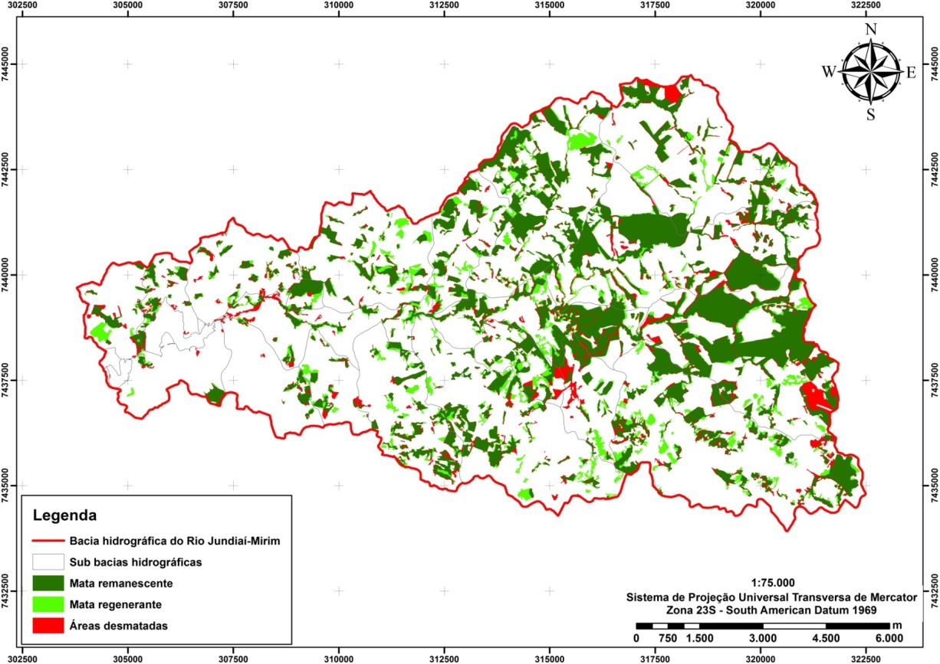
Figura 3 – Evolução dos remanescentes florestais entre 2001 e 2013.

Figura 4 – Evolução dos remanescentes florestais entre 1972 e 2013.

O período com maior porcentagem de áreas desmatadas e regenerantes corresponde ao entre 1972 e 2001, dado o lapso temporal de 29 anos. Observaram-se taxas de 38,4 ha/ano para o desmatamento e 31,6 ha/ano para regeneração.
Entre 2001 e 2013 identificaram-se as maiores taxas, de 39,2 ha/ano para desmatamento e 55,0 ha/ano para regeneração. Os resultados revelam que o processo de desmatamento é continuo na série histórica e se mantêm no período recente, com ligeira intensificação.

Conclusões
Com base na metodologia utilizada e nos resultados obtidos, conclui-se que:
- O processo de ocupação da bacia hidrográfica do Rio Jundiaí-Mirim resultou em significativo desmatamento da vegetação natural;
- O desmatamento se mostra contínuo em toda a série histórica e o processo de regeneração apresentou maior intensidade entre 2001 e 2013;
- São necessários estudos para compreensão do nível de perturbação ambiental incidente nos remanescentes do processo de ocupação;
- A metodologia se mostrou adequada para o monitoramento de recursos ambientais em bacias hidrográficas produtoras de água.

Agradecimentos
Os autores agradecem:
- A Coordenação de Aperfeiçoamento de Pessoal de Nível Superior (CAPES) pela concessão da bolsa de estudos que viabilizou a obtenção dos resultados;
- Ao Instituo Agronômico de Campinas (IAC) e ao programa de pós-graduação em Agricultura Tropical e Subtropical onde o trabalho foi desenvolvido;
- Ao Laboratório de Geoprocessamento do IAC onde os dados foram produzidos.

Referências Bibliográficas
BERTONI, J.; LOMBARDI, N. F. Conservação do solo. 4.ed. São Paulo: Ícone, 1999. 355p.

CHAVES, H. M. L.; SANTOS, L. B. dos. Ocupação do solo, fragmentação da paisagem e qualidade da água em uma pequena bacia hidrográfica. Revista brasileira engenharia agrícola e ambiental. [online], v.13, p. 922-930, 2009.

FREITAS, E. P. Análise integrada do mapa de uso e ocupação das terras da microbacia do Rio Jundiaí-Mirim para fins de gestão ambiental. 2012. 110f. Dissertação (Mestrado em Agricultura Tropical e Subtropical)–Instituto Agronômico de Campinas-IAC, Campinas.

MORAES, J.F.L.; CARVALHO, Y.M.C.; PECHE FILHO, A. Diagnóstico agroambiental para a gestão e monitoramento da Bacia do Rio Jundiaí-Mirim. In: HAMADA, E. (Editora), Água, agricultura e meio ambiente no Estado de São Paulo: avanços e desafios. Jaguariúna: Embrapa Meio Ambiente, cap. III, CD-ROM, 2003.

PRADO, T. B. G. Evolução do uso das terras e produção de sedimentos na bacia hidrográfica do Rio Jundiaí-Mirim. 2005. 72f. Dissertação (Mestrado em Agricultura Tropical e Subtropical) – Instituto Agronômico de Campinas-IAC, Campinas.

